**Escuela Normal de Educación Preescolar**

Evaluación para el aprendizaje

Evaluación Global

Maestra. Roxana Janet Sánchez Suarez

Alumna. Alondra María Reséndiz Contreras

2° A

#17

Saltillo, Coahuila. Junio 2016

**Introducción**

La jornada de práctica en éste semestre fue desarrollada en el Jardín de Niños Amado Nervo, el cual se encuentra ubicado en la colonia Universidad Pueblo. El grupo en el que se me asignó para realizar mis prácticas fue el de 2ºA conformado por 34 alumnos, 19 niños y 15 niñas, y la educadora titular Celia Marissa Delgado Balderrama.

Durante mi estancia dentro del plantel, realice distintas secuencias didácticas con los alumnos, apoyándome de nuestro Programa de Educación Preescolar, conformando cada una de éstas con su respectivo campo, aspecto, competencia y aprendizaje esperado, así como también el desarrollo de cada una de ellas incluyendo materiales y respetando tiempos. Los 6 campos en los que se basa nuestro Programa de Educación Preescolar son Lenguaje y comunicación, pensamiento matemático, exploración y conocimiento del mundo, desarrollo físico y salud, Desarrollo personal y social y Expresión y apreciación artística.

Durante el tiempo que los observé y realicé mis prácticas estuve analizando el progreso que tuvieron los alumnos, lograron adquirir conocimientos nuevos en cuanto a palabras, oraciones, significados de las palabras o de las acciones, comprenden más las indicaciones y reflexionan más sobre lo que les dice un adulto, así como también tienen más seguridad al hablar frente al grupo en su mayoría, saben poco más expresarse y saber qué decir, buscan soluciones por sí solos y en éstas últimas evaluaciones empezaron a respetar turnos de los compañeros y la maestra.

Mediante este trabajo se presenta un análisis sobre el proceso de aprendizaje de seis alumnos en específico, se llevó a cabo una lista de cotejo diagnostica en la primer practica realizada en el mes de diciembre y una segunda lista de cotejo en la última práctica realizada en el mes de junio. Éstas fueron de gran ayuda para poder analizar y observar más fácil el desarrollo de cada uno de ellos, así como también realizar actividades que les favorecieran para su proceso de aprendizaje enfocándome en los campos que tenían más debilidad, sin dejar de lado los demás campos.

Evaluación del alumno Gamaliel Barrón Mendoza.

Al inicio del presente ciclo escolar, pregunte sobre sus conocimientos previos y su evaluación para ingresar al jardín, lo observé durante las jornadas de observación para después en la práctica saber en qué tiene que mejorar y ayudarlo a alcanzar esos aprendizajes. En la primera jornada de práctica, Gamaliel presento un buen comportamiento e interés por la clase, ayudaba a sus compañeros y siempre cumplió con todas las actividades que se le indicaban.

En el campo de lenguaje y comunicación observé que tenía ciertas debilidades al expresarse, ya que es un niño un poco tímido, lo que utilicé para ayudar a que lograra expresarse oralmente, comunicarse mejor con sus compañeros y la maestra, fue utilizar las actividades para empezar bien el día enfocadas en este campo, así en la última jornada de práctica logre observar que Gamaliel, ya se comunica con sus compañeros con mayor seguridad y le gusta expresar lo que siente, participa en actividades de exposición y de lecto-escritura.

En el campo de pensamiento matemático observé que Gamaliel tenía un alto conocimiento, los principios de conteo los tenía casi todos muy bien desarrollados en conocimientos, sabia identificar las figuras geométricas básicas y decir el nombre de cada una. En este campo no requirió de mucha ayuda ya que como lo dije, es un alumno muy inteligente y sus conocimientos previos, le ayudaron a reforzar lo que fue aprendiendo en la escuela. Con las actividades de secuencia y procesos, requirió que se le explicara lo que tenía que hacer para realizar el examen si ayuda.

En el campo de exploración y conocimiento del mundo observé que Gamaliel es muy observador, le gusta mucho trabajar con experimentos y objetos manipulables, cuando hacemos un experimento o actividad que impliquen materiales que no utilizan a diario, los observa y hace la actividad con mucha dedicación para tener un resultado favorable. En este campo a él le ayudo mucho a comunicar y registrar lo que observaba.

En el campo de Desarrollo físico y salud observé que es un niño que sabe hacer muchas cosas y al final de este ciclo, logró perder el miedo a realizarlas. Iniciando el ciclo, siempre tenía mucha precaución al subirse a un resbaladero o columpio, no le gustaba mucho la velocidad, al transcurriendo el año y mediante el circuito de acción motriz, me di cuenta que avanzó mucho, sigue teniendo esa precaución de no caerse o no lastimarse pero ya tiene más confianza para realizar actividades motrices. De igual manera es un niño muy limpio, trabaja de manera ordenada y tiene buena higiene personal.

En el campo de Desarrollo personal y social, avanzó mucho, las primeras veces que lo observe y que practique era un niño muy serio, muy tímido, no le gustaba salir mucho a jugar y también se ponía muy nervioso al decir las cosas, lloraba cuando algún compañero le quitaba algo o le decía algo que no le parecía, en las ultimas practicas Gamaliel ya no hizo nada de eso, sin embargo su comportamiento decayó un poco, es normal que los alumnos conversen con sus compañeros, pero él cambio mucho en ese aspecto, peleaba, siempre platicaba y como acababa rápido la actividad, quería jugar y distraía a los demás.

En el campo de expresión y apreciación artística observé que Gamaliel es muy creativo a la hora de dibujar, sea lo que dibuje, él tiene una interpretación para ello, desarrollo habilidades artísticas con pintura, decoración, diseño de tarjetas, en los registros, etc. Pone en práctica su imaginación, iniciativa y curiosidad para expresarse.

Evaluación del alumno Ángel René Castellanos Valdés.

Al inicio del presente ciclo escolar, pregunte sobre sus conocimientos previos y su evaluación para ingresar al jardín, lo observé durante las jornadas de observación para después en la práctica saber en qué tiene que mejorar y ayudarlo a alcanzar esos aprendizajes. En la primera jornada de práctica, René presento interés por la clase, tenía un buen comportamiento dentro del aula y ayudaba de más a sus compañeros, tanto que había ocasiones que le hacía el trabajo a otros.

En el campo de lenguaje y comunicación observé que René tiene mucha seguridad al expresarse frente al grupo, tiene mucho respeto con sus compañeros y con la maestra, pero le gusta mucho platicar, y eso afecta mucho en la clase. Es de los alumnos que más participa dentro de las actividades y cumple con todas las tareas que se les pedían, cada vez que les proyectaba un video, siempre hacía preguntas sobre el mismo, y cuando yo realizaba los cuestionamientos respondía con seguridad y consentimiento.

En el campo de pensamiento matemático, logré observar que René es muy inteligente, sabe contar hasta el 15 con todos los principios de conteo desarrollados, siempre quiere participar en actividades que impliquen contar, separar o secuenciar. En las últimas jornadas de práctica vimos secuencias y no se le dificultó en lo absoluto resolver la evaluación final que asigné.

En el campo de exploración y conocimiento del mundo observé el semestre pasado, que René es muy curioso, le gusta explorar, observar los insectos y hacer experimentos; no les da mucha dedicación a cada una de estas actividades, pero le gusta mucho hacerlas, es muy activo y le gusta hablar de los animales de la selva, ya que en una ocasión vimos un poco de ellos.

En el campo de desarrollo físico y salud observe que René tiene mucha habilidad para las actividades motrices, le gusta saltar, escalar, gatear, correr, etc., en la clase de educación física tiene un desempeño muy grato, ya que la maestra les aplica actividades fáciles y difíciles al nivel de ellos, aunque es de los más pequeños en estatura de los niños del salón, eso no le impide el realizar la actividad correctamente y con una facilidad que sólo él la tiene. Es un niño muy limpio, siempre llega al jardín bañado y peinado, al trabajar recoge lo que ensucio y recoge la basura siempre que termina de hacer una actividad o después de comer el lonche.

En el campo de desarrollo personal y social observé que René tiene buena comunicación con sus compañeros, tiene respeto hacia ellos y siempre trata de ayudarlos en lo que puede, de igual manera siempre busca y encuentra la manera de servir a los demás y es muy amable con ellos, desde el principio se mostró muy servicial y le gusta compartir experiencias y aprender de las costumbres que tienen las familias de sus amigos.

En el campo de expresión y apreciación artística, logra hacer diseños muy bonitos, le gusta manipular objetos distintos y materiales que no es común que se les presenten a diario en el jardín. Cuando hacemos murales él siempre le dedica mucho tiempo a la parte que le tocó y trata de no manchar o arruinarlo. Le gusta bailar y escuchar música, se desempeña con mucha energía en la clase de artísticas y siempre está dispuesta cualquier cosa que se trate de expresarse, ya que como lo dije, él es muy seguro de sí mismo.

Evaluación del alumno Jonathan Efrén García Lucio

Al inicio del presente ciclo escolar, pregunte sobre sus conocimientos previos y su evaluación para ingresar al jardín, lo observé durante las jornadas de observación para después en la práctica saber en qué tiene que mejorar y ayudarlo a alcanzar esos aprendizajes. En la primera jornada de práctica, Jonathan presentó un comportamiento indispuesto y poco interés por la clase, casi siempre quería jugar con sus compañeros y los molestaba para que accedieran, faltaba mucho, pero aun así llevaba las tareas.

En el campo de lenguaje y comunicación al inicio observé que Jonathan tenía dificultades para comunicarse con seguridad hacia la maestra, sólo te comunicaba algo cuando lo habían molestado o golpeado alguno de sus compañeros, aun no identificaba las letras, solamente su inicial y no le gustaba pasar a exponer algún tema. Cuando realicé mis últimas practicas Jonathan cambió mucho, ya no discutía con sus compañeros, si lo molestaban, le decía a la maestra o a mí, siempre quería participar en exponer trabajos o respondía a cuestionamientos sobre algún cuento, tema o video, los trabajos los entregaba con su nombre e identificaba la mayoría de las letras del abecedario.

En el campo de pensamiento matemático observé que requiere de mucha ayuda, en los principios de conteo que solo tiene 3 desarrollados, sabe decirte los números pero no te los identifica, esto quiere decir que requiere de más apoyo. También se le hace un poco difícil identificar de mayor a menor en una serie, sabe las preposiciones del lugar pero no identifica al ordenarlos. Con actividades imprimibles y mediante el juego, ayudé a que Jonathan se sintiera un poco más apoyado en cuanto a este campo, pero no logre que obtuviera los aprendizajes que esperaba.

En el campo de exploración y conocimiento del mundo observe que Jonathan es un niño muy curioso, le gusta explorar y observar la naturaleza, le emociona ver seres vivos y aprender de ellos, en la última práctica le favoreció mucho porque hablamos sobre las plantas, él estaba muy emocionado al ver crecer su germinado de pasto, todos los días le ponía agua y siempre procuraba que nadie le hiciera algo. Le gusta experimentar y ver experimentos también.

En el campo de desarrollo físico y salud, observé durante todo el año que Jonathan es un niño con mucho potencial en el deporte, tiene todas las habilidades básicas, sus movimientos son coordinados y sus habilidades motrices de igual manera son favorables para su desarrollo. Es un niño que le gusta arriesgarse, no le tiene miedo a nada y realiza cada una de las actividades con mucha seguridad. Tiene buena higiene personal, pero al momento de trabajar no es muy limpio, hay veces que deja todo el material en el suelo o que ensucia y no recoge, poco a poco fui ayudándolo a que hiciera conciencia de tirar la basura en su lugar y limpiar el lugar en donde trabajamos.

En el campo de desarrollo personal y social, en un principio observe que Jonathan se comunica con sus compañeros de una manera muy tosca, le gusta mucho jugar y siempre quiere hacerlo, es por eso que busca que sus compañeros lo sigan, en cambio muchos de ellos no les parece, porque salen regañados y a Jonathan no le importa mucho que lo regañen, con tal de jugar. Es muy callado pero cuando quiere decir algo lo dice y tiene la seguridad para hacerlo

En el campo de expresión y apreciación artística, observe que es muy bailador y le gusta mucho la música, la pintura también es de sus cosas favoritas entre muchos materiales manipulables, siempre se ha mostrado ser un niño creativo y tiene una imaginación muy amplia.

Evaluación de la alumna Britany Monserrat Peña Luna

Al inicio del presente ciclo escolar, pregunte sobre sus conocimientos previos y su evaluación para ingresar al jardín, lo observé durante las jornadas de observación para después en la práctica saber en qué tiene que mejorar y ayudarlo a alcanzar esos aprendizajes. En la primera jornada de práctica, Britany presentó un comportamiento muy bueno y dispuesta a realizar las actividades, siempre era puntual con sus tareas y tenía buena relación con sus compañeros.

En el campo de lenguaje y comunicación observé que Britany es una niña que se expresa con facilidad, no tiene timidez alguna dentro de su grupo de amigos, siempre quiere exponer, pero al decirle “pásale”, se intimida y ya no quiere pasar, creo que es un poco de inseguridad al estar hablando frente al grupo. Al principio solo reconocía su letra inicial y al final me di cuenta que ya escribe todo su nombre y sabe identificarlo en los gafetes, en las cajas de colores y en los nombres del semáforo de la conducta.

En el campo de pensamiento matemático observe que Britany tiene muchas habilidades para los números, pero en los principios de conteo aún no tiene desarrollados los 5, es muy buena identificando figuras y le gusta mucho utilizar el tangram para trabajar. Las actividades que le favorecieron en la última práctica fue la seriación, en la evaluación final que les apliqué, ella fue una de las que me hizo todas las series, siguiendo cada una de las indicaciones.

En el campo de exploración y conocimiento del mundo observe que es una niña muy curiosa, cada día tenía algo diferente que contar, cosas que veía siempre quería que fuera a verlas, le gustaba mucho salir al patio a explorar y sobre todo, cuando buscamos seres vivos, estaba muy emocionada, me decía que se sentía exploradora. Le gusta experimentar cosas nuevas y utilizar materiales diversos.

En el campo de desarrollo físico y salud, observe que al principio Britany aún no desarrollaba todas las habilidades motrices que se cada niño tiene, batallaba mucho para brincar, no tenía una buena coordinación de sus brazos y piernas, conforme pasaron los meses me di cuenta que las clases de educación física y las activaciones físicas por la mañana, actuaron a su favor, ya que en la última practica bailamos para el día del padre y la madre y Britany realizo los movimientos con mucha coordinación y ritmo. Siempre ha sido una niña muy limpia y ayuda a que el salón esté en buen estado también.

En el campo de desarrollo personal y social observé que Britany era muy tímida, lo que me llamaba mucho la atención es que no le gustaba salir a jugar con los demás niños, cuando le preguntabas porque no quería, decía que porque nadie quería ser su amiga, la mayoría de las veces trataba que las niñas la incorporaran a su grupo, pero la que no quería era Britany, se quería juntar con niñas y niños en específico y que le hicieran caso en todo lo que ella decía, claro que los niños no estaban de acuerdo y preferían no jugar con ella. En la última jornada pude observar que Britany ya juega con todos sus compañeros y de la otra sección también. Las actividades que le ayudaron a que esto fuera cambiando, fue que utilizaba mucho el trabajar en parejas o por equipos, así ella se incorporaba con alguien y realizaban la actividad sin ninguna dificultad.

En el campo de expresión y apreciación artística observe que Britany lo disfruta mucho, como la mayoría de las niñas, le gusta bailar, le gusta cantar y también le gusta dibujar. La habilidad que más se le da es el dibujar y colorear con pintura o acuarelas, hace diseños muy bonitos y muy creativos. Tiene mucha imaginación y desde siempre ha trabajado muy bien con cada uno de los materiales que se le presentan.

Evaluación de la alumna Hermayoni Chanel Rico Barajas

Al inicio del presente ciclo escolar, pregunte sobre sus conocimientos previos y su evaluación para ingresar al jardín, lo observé durante las jornadas de observación para después en la práctica saber en qué tiene que mejorar y ayudarlo a alcanzar esos aprendizajes. En la primera jornada de práctica, Hermayoni presente un comportamiento bueno pero mostraba poco interés por la clase, la mayoría del tiempo le gusta platicar y peinar a sus compañeras. Falta mucho a clases y por ende no trae las tareas ni trabajos.

En el campo de lenguaje y comunicación observe que Hermayoni tiene un problema en el lenguaje, no es grave, solo su voz es muy baja y aún no ha aprendido a decir la “r”. A pesar de esto, no se le dificulta platicar ni expresarme frente al grupo. Las actividades que estuve manejando en las actividades para empezar bien el día y mejorar el lenguaje de ella y de otros niños, les sirvieron de mucho y ha avanzado en su lenguaje oral, de igual manera cada lunes la maestra USAER se la lleva un momento para darle seguimiento a su problema. Hermayoni identifica las letras y su nombre pero aún no lo escribe, solo hace trazos.

En el campo de pensamiento matemático observé que requiere de mucho apoyo, ya que solo dice los números seriamente, pero aún no los identifica todos, solamente del 1 al 4. En los principios de conteo es en lo único que se le dificulta a Hermayoni, ya que si sabe distinguir las figuras geométricas básicas y sabe su nombre, logro hacer la evaluación final que era de series, aunque al escribir los números aun no son tan visibles. Avanzo mucho en cuanto a su desempeño en este campo, y sobre todo aprendió a contar más números y a identificar diversas situaciones cada uno de ellos.

En el campo de exploración y conocimiento del mundo observe que Hermayoni es una niña muy curiosa, siempre descubre cosas que a sus compañeros les llaman mucho la atención, siempre está dispuesta a realizar actividades que sean de experimentación y le gusta mucho utilizar la lupa para observar más de cerca ciertos animales o las plantas. En este campo no requirió ayuda, sin embargo ella ayuda a sus demás compañeros a que se interesen por la investigación de las cosas que tiene curiosidad.

En el campo de desarrollo físico y salud, observe que Hermayoni cuando se trata de hacer educación física, si le gusta jugar en el recreo pero no a subir, saltar, brincar, solo correr y caminar, en la clase casi no hacia lo que la maestra les pedía y buscaba una excusa para sentarse o irse al salón. Cuando les aplique el circuito fue para ella un reto hacer todas las estaciones, la única forma que logre que lo hiciera, fue que otra niña lo hiciera junto con ella para sentirse más segura.

En el campo de desarrollo personal y social observe desde la primera práctica que Hermayoni es una niña muy servicial, siempre quiere ayudar en todo, en repartir material, el jabón, le gusta ser líder pero por su dificultad en el lenguaje los niños no le hacen mucho caso. Trataba casi siempre de que pasara a exponer los trabajos que hacían para que fuera poco a poco practicando y cuando decía una palabra mal, la corregía y le pedía a todo el grupo que la repitieran, para que así ella no se sintiera ofendida o bajar su autoestima.

En el campo de expresión y apreciación artística es un campo que la ayudaba a expresarse artísticamente lo que sentía, tiene mucha creatividad para hacer esculturas y tiene mucha iniciativa en lo que es en poner pasos de baile para una coreografía, tiene mucho potencial y no le da vergüenza nada, si a ella le gusta, lo hace.

Evaluación de la alumna Fernanda Abigail Sánchez Rocamontes

Al inicio del presente ciclo escolar, pregunte sobre sus conocimientos previos y su evaluación para ingresar al jardín, lo observé durante las jornadas de observación para después en la práctica saber en qué tiene que mejorar y ayudarlo a alcanzar esos aprendizajes. En la primera jornada de práctica, Fernanda presentó un comportamiento no tan bueno y mostraba poco interés por la clase, le gusta platicar y se distrae fácilmente. Es una niña muy puntual tanto para asistir a clases como para llevar las tareas.

En el campo de lenguaje y comunicación, observé que Fernanda es una de las niñas que tiene problemas con el lenguaje oral, no sabe pronunciar bien la “r”, “s” y “t”, así que se le dificulta mucho comunicarse con sus compañeros. Al igual que muchos de ellos es muy participativa y le gusta mucho platicar sobre experiencias que le han sucedido. Esto fue un problema para mí porque realmente no comprendía lo que me quería decir y no podía ayudarla. Fernanda sabia identificar su letra inicial pero no sabía escribir su nombre, en esta última jornada me di cuenta que logro escribir su nombre completo y con muy buena letra. De igual manera que los demás alumnos, Fernanda también va con la maestra de USAER para ayudarle con el lenguaje y yo les aplique actividades para su mejora.

En el campo de pensamiento matemático logre observar al inicio que Fernanda solo sabía los números que tenía su edad, que eran 4 años, los demás números no los identificaba a pesar de que los decía. Durante el proceso que estuve con ellos vi un cambio en que poco a poco comenzó a decir más números y también a escribirlos mediante actividades que les aplicaba durante los días de práctica. En la evaluación final que les aplique, tuvo que estar con la maestra titular para que le ayudara, ya que no comprendía como seguir una secuencia de figuras o números.

En el campo de exploración y conocimiento del mundo, observe que Fernanda es una niña muy curiosa, tiene una imaginación muy grande, le gusta explorar como sus compañeros, pero le gusta más trabajar con experimentos, ella disfruta mucho cuando realizamos actividades de este tipo, como lo fue la germinación del pasto, siempre estuvo pendiente de su planta. En este campo no fue necesario ayuda porque por naturaleza ellos son curiosos y solamente la guiaba para que investigara.

En el campo de desarrollo físico y salud, Fernanda desde la primera práctica se vio reflejado las habilidades motrices que tiene, es una niña muy activa y atrevida, no le da miedo nada y le gustan los retos. En las actividades de educación física, siempre es de las más activas, busca siempre hacer pareja con hombres, porque ellos son los que hacen las cosas más rápidas y ella también lo quiere hacer. Es una niña muy limpia y ordenada, come sanamente y tiene muy buena higiene personal.

En el campo de desarrollo personal y social observe en la primer practica que Fernanda no se sentía segura al quedarse en el jardín, siempre que llegaba por las mañanas lloraba y quería a sus papás, tanto los días de observación como los de práctica fueron así, también no sabía cómo expresarse correctamente, ya que como lo dije anteriormente, por su lenguaje le era difícil que sus compañeros comprendiera lo que estaba diciendo. Al terminar estas prácticas Fernanda ya es una niña más segura, habla más lento, que fue algo que le pedí al hablar, y se comunica más con sus compañeras y dejo de juntarse tanto con los niños, no del todo, pero si una parte.

En el campo de expresión y apreciación artística, al igual que sus otros cinco compañeros y el resto del grupo, es un campo en el que todos tienen un potencial distinto, desde el inicio sus habilidades artísticas son impresionantes y es encanta hacer actividades basadas en éste.

**Conclusión**

Durante mi jornada de práctica en este 4to semestre desempeñe mi trabajo como educadora de una manera más favorable para los alumnos, en cada una de ellas aprendí cosas diferentes y tome más experiencia para las siguientes prácticas.

Aunque no les di seguimiento a todos los alumnos puedo decir que tengo una percepción en general de cómo está el grupo, en el cual predomina un estilo de aprendizaje kinestésico. El evaluar a cada alumno de éstos 6 de manera específica, creí que sería un poco más fácil, pero fue todo lo contrario, tenías que haber tenido una observación y evidencias buenas para darte cuenta de su proceso. Tal vez no evalué de la forma correcta o no tengo un análisis muy bueno pero así como nos menciona en la lectura *enseñanza situada vínculo entre la escuela y la vida*. “Una de las principales críticas de la evaluaciones que no hay congruencia entre evaluación y enseñanza es decir, se enseña una cosa y se evalúa otra.” *Díaz Barriga en la evaluación autentica centrada en el desempeño, una alternativa para evaluar y el aprendizaje y la enseñanza.* Y creo que es cierto, ya que al aplicar las actividades tienes que realizar adecuaciones pero tienes que enfocarte en el aprendizaje esperado que pretendes alcanzar con ellos.

Como educadora practicante, tengo errores y para eso son estas jornadas, para saber mis habilidades, debilidades, fortalezas y áreas de oportunidad, cada una de ellas siempre presente para una mejora como docente, y como lo dije anteriormente, aprendiendo de mis errores. Así como evalué a los alumnos y tengo un conocimiento general y especifico de ellos, también tengo que hacer una autoevaluación.

Basándome en el diario de la educadora y mi autorreflexión de cada una de las jornadas, las fortalezas que desempeñe y me di cuenta que tenía fue principalmente el control de grupo, esta es una fortaleza muy beneficiaria para cada jornada, ya que con éste puedes realizar las actividades con más facilidad, también la relación con los alumnos y la confianza con la educadora para comunicarnos y saber en qué estoy haciendo mal y como puedo mejorar. Mis debilidades fueron el no saber cómo explicar las actividades, sé lo que quiero hacer y cómo se pretende hacer, pero a la hora de explicar lo digo en un lenguaje muy elevado para los alumnos que ellos te dicen que si entendieron cuando realmente así no fue. Mis áreas habilidades como futura educadora fue la intervención docente al adecuar actividades cuando veo que no está saliendo como se pretendía, siento que esta habilidad es muy importante, porque es necesario reaccionar rápido ante las adversidades. Y por último mis áreas de oportunidad fue en primera escala, el material didáctico, creo que es algo que de verdad tengo que mejorar, mis materiales eran muy pobres y daban mucho que desear, hay veces que no se me ocurren materiales innovadores, que solo es cuestión de preguntar, otra es que en el cierre de actividad siempre hago preguntas y no tengo una evaluación distinta, es bueno cuestionar a los alumnos ya que te arrojan datos que necesitamos para evaluar pero como dice Shon “ es el profesional quien debe definir la problemática a partir de su propia construcción de situación que enfrenta”, si no aprendo a definir bien las problemáticas que les quiero plantear, no lograre obtener una evaluación significativa y autentica.

Estas prácticas me ayudaron a darme cuenta que me encanta mi carrera, y como dicen, si estudias algo que te gusta nunca vas a trabajar, y es verdad, para las educadoras con vocación es un honor ir al jardín de niños y aplicar actividades lúdicas para que los alumnos aprendan de una manera más divertida.

**Lista de Cotejo diagnóstica de todos los alumnos**

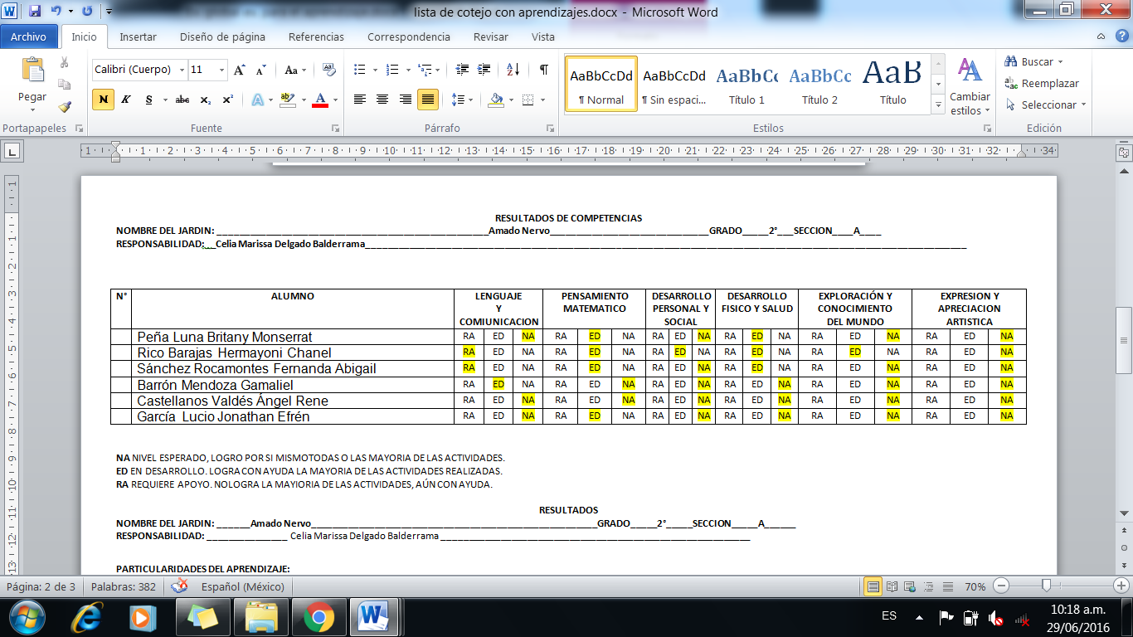**Lista de cotejo final de cada uno de los alumnos.**

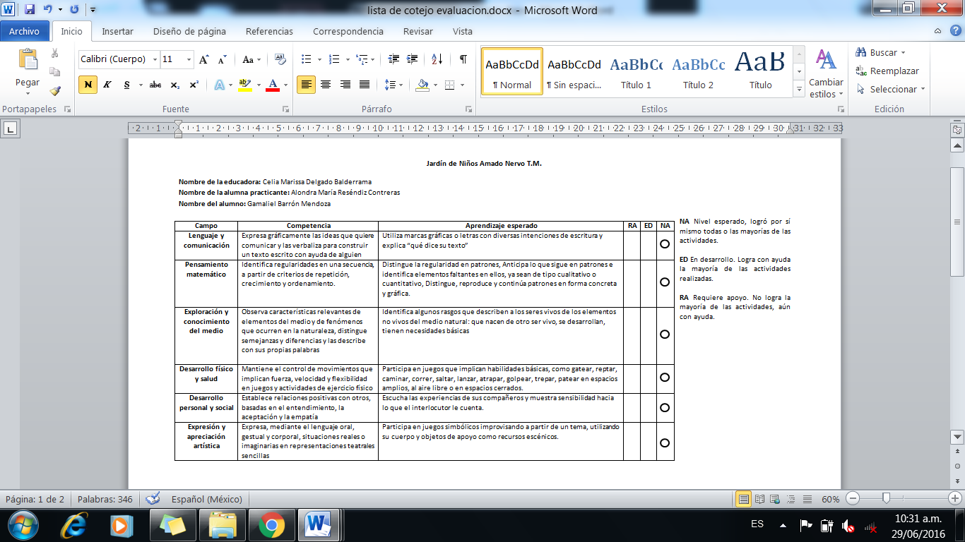Gamaliel Barrón Mendoza

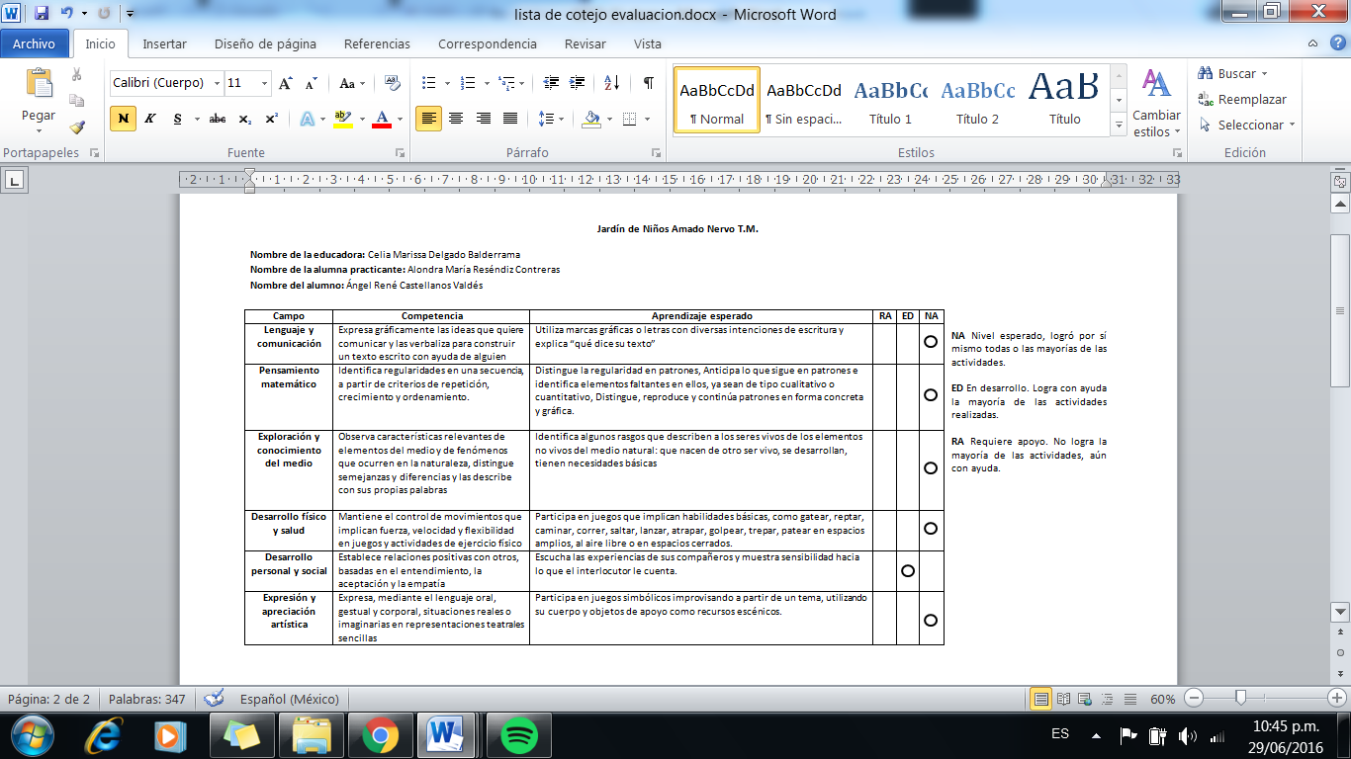Ángel René Castellanos Valdés

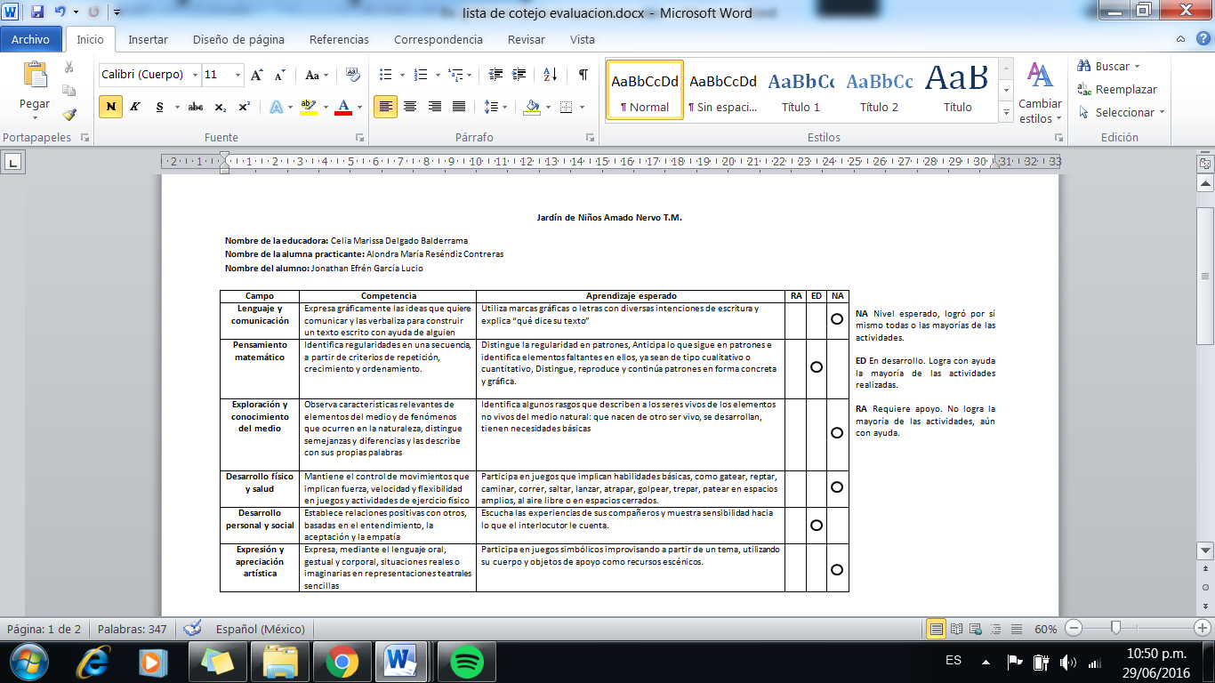Jonathan Efrén García Lucio

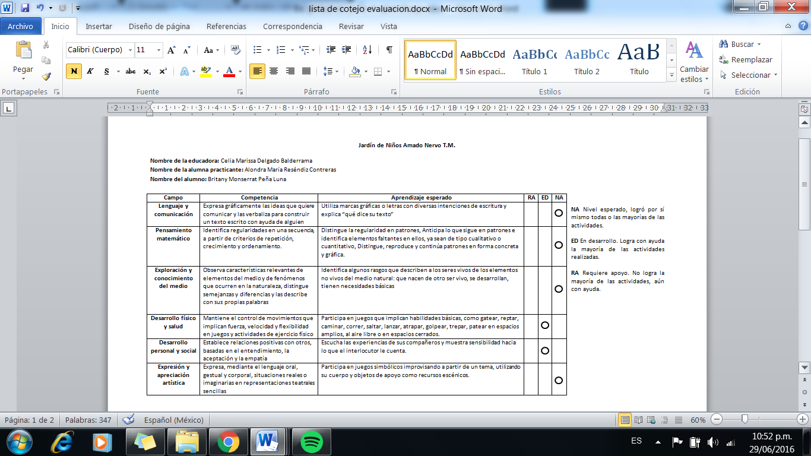Britany Monserrat Peña Luna

Hermayoni Chanel Rico Barajas

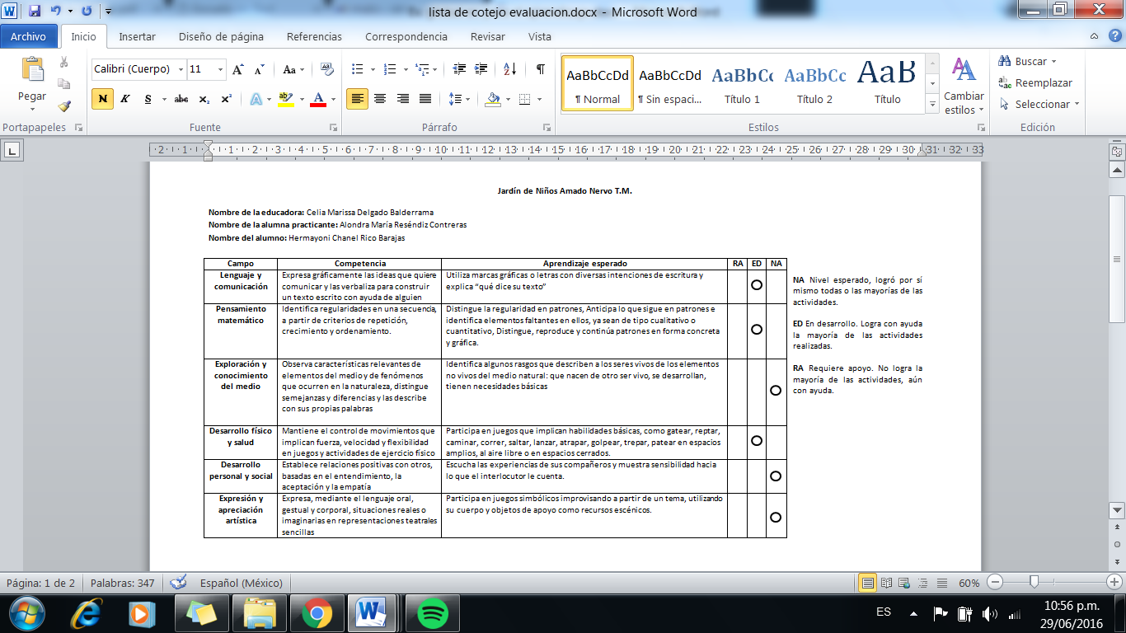

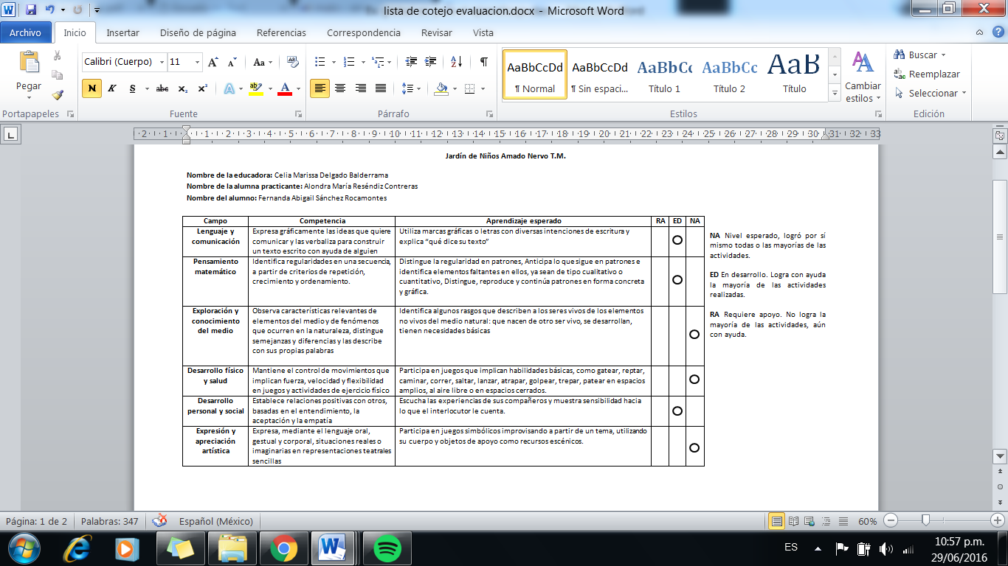Fernanda Abigail Sánchez Rocamontes

**Evidencias de los alumnos**

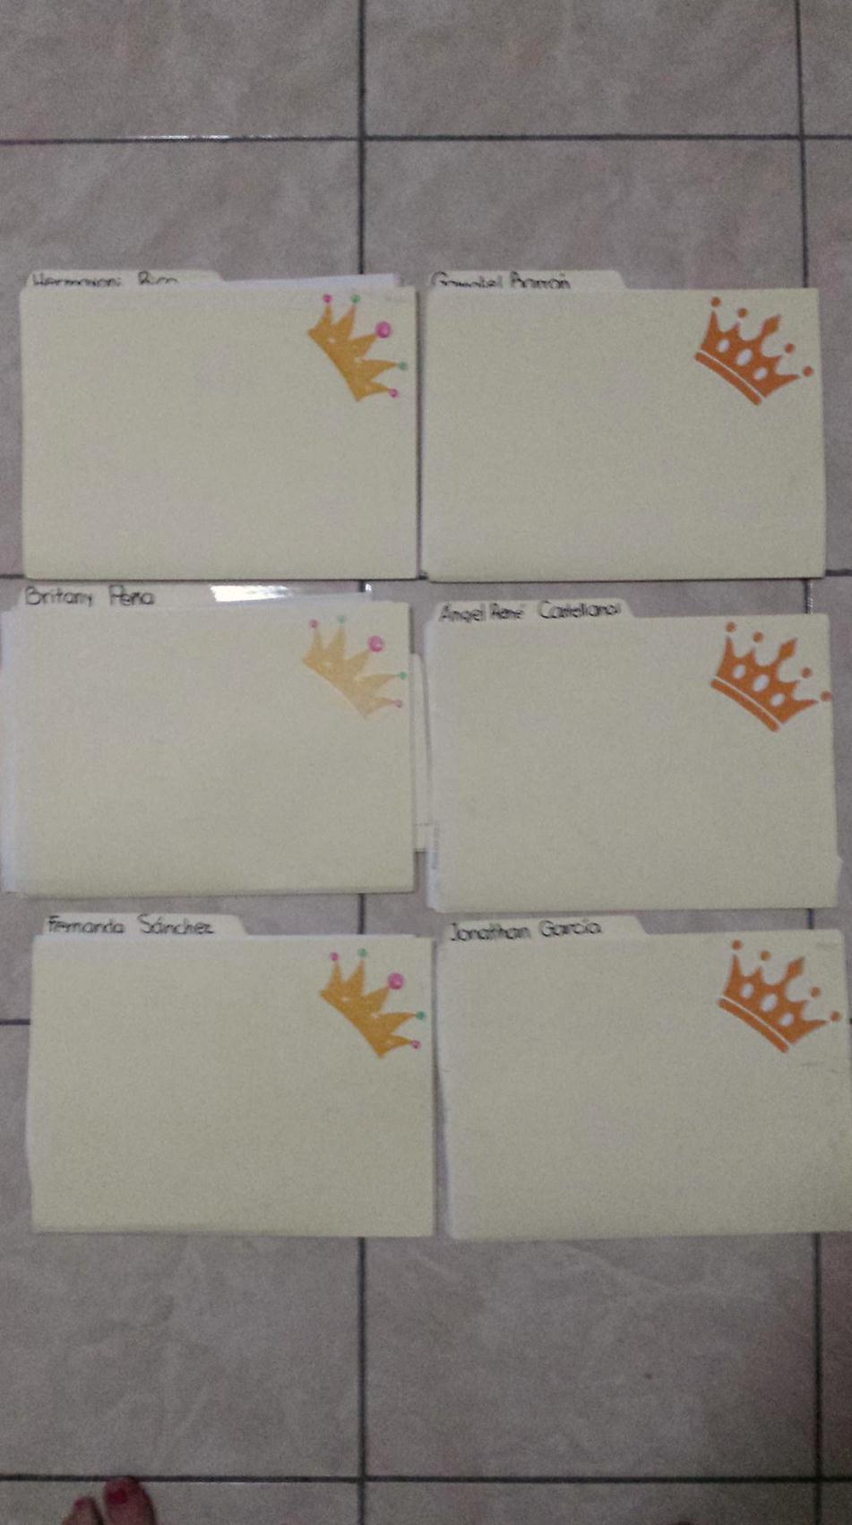

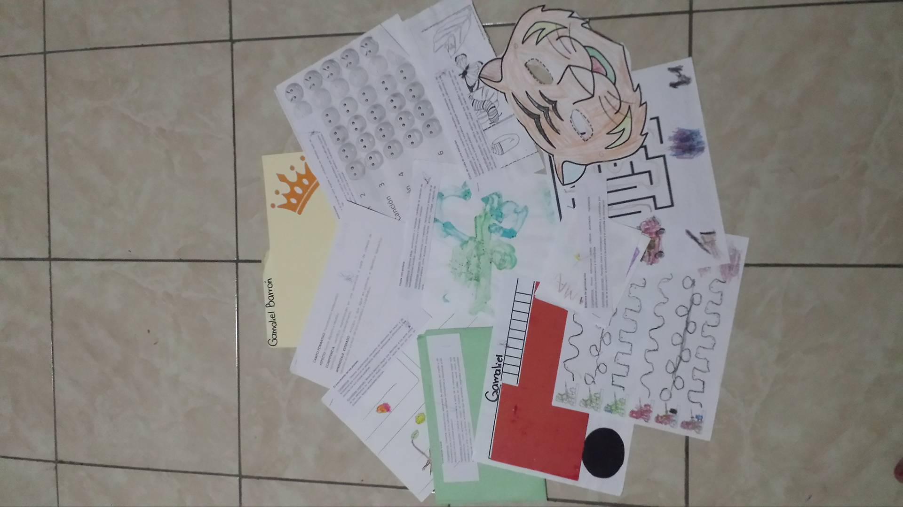Gamaliel Barrón Mendoza

Ángel René Castellanos Valdés

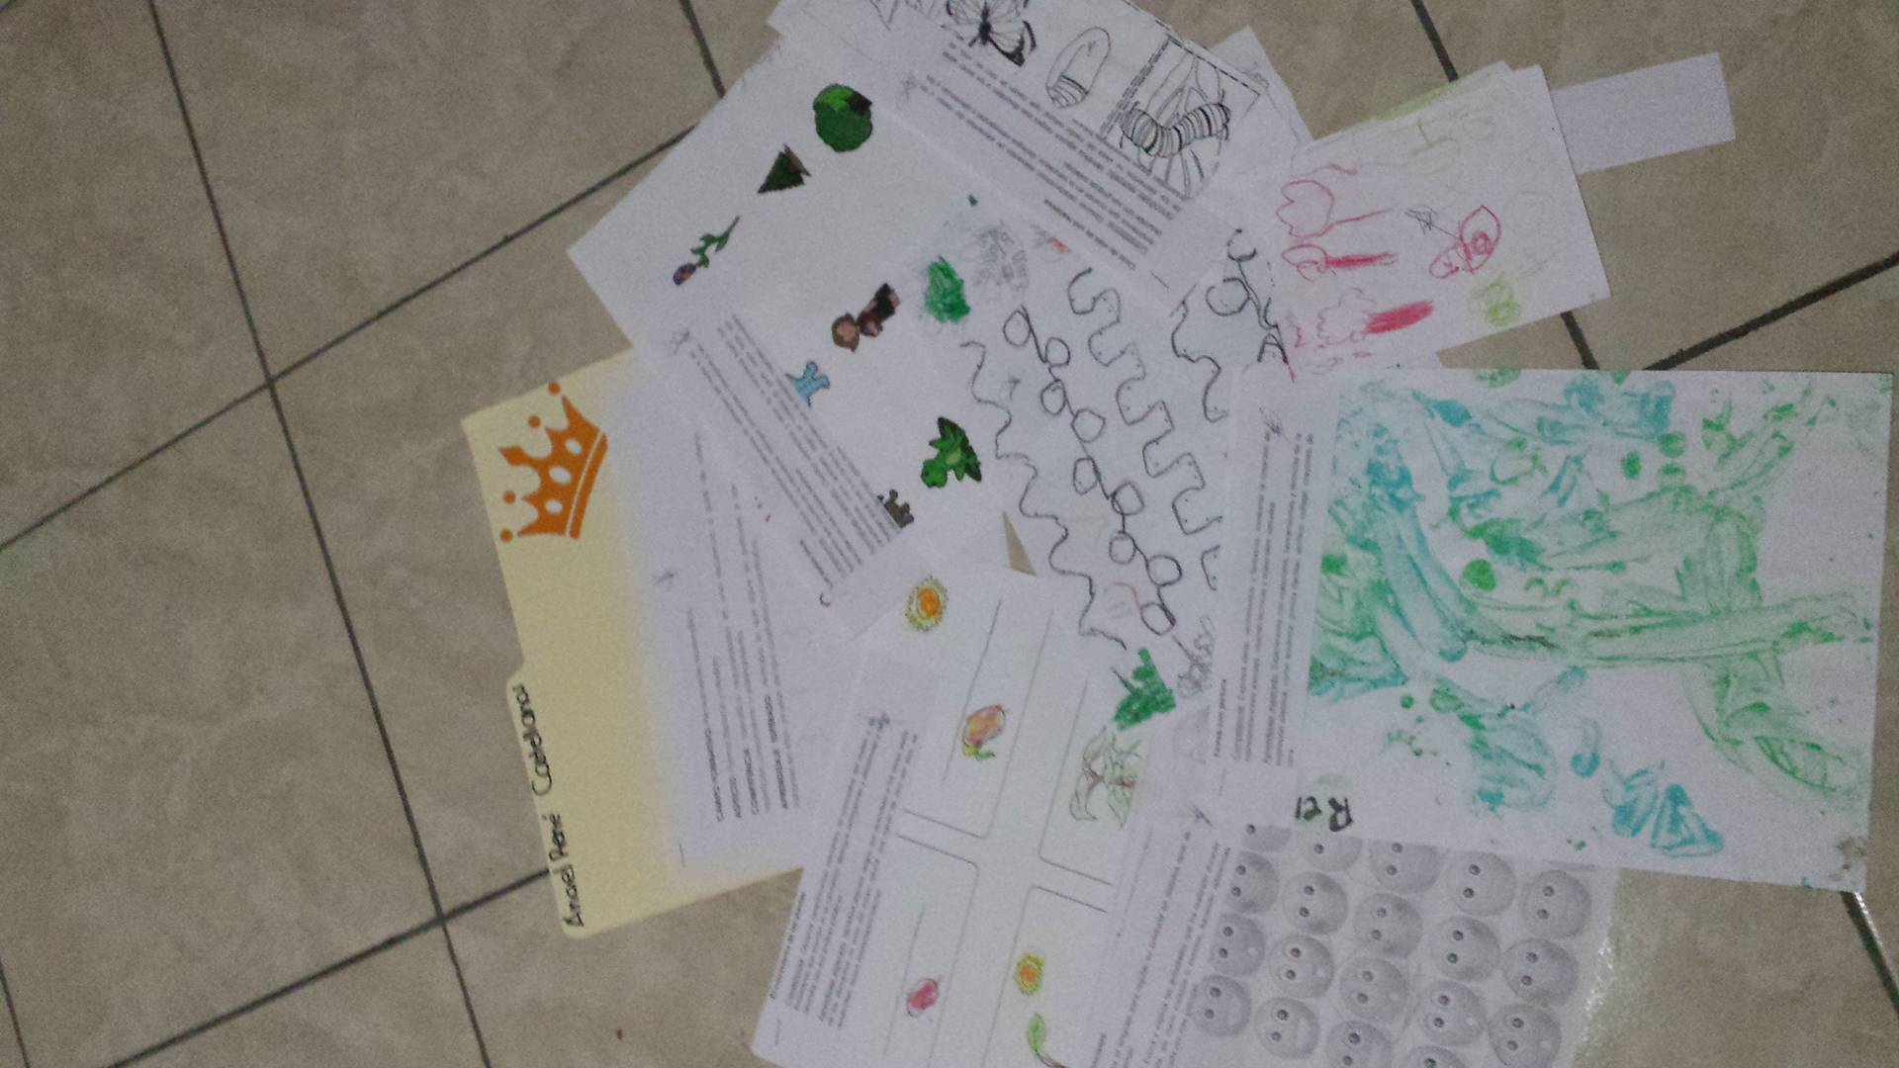

Jonathan Efrén García Lucio

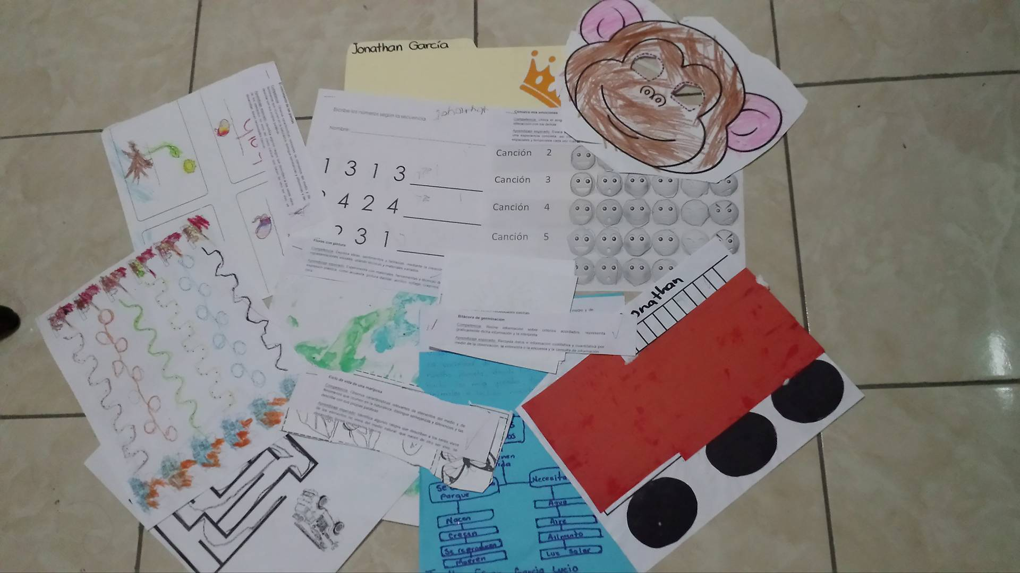

Britany Monserrat Peña Luna

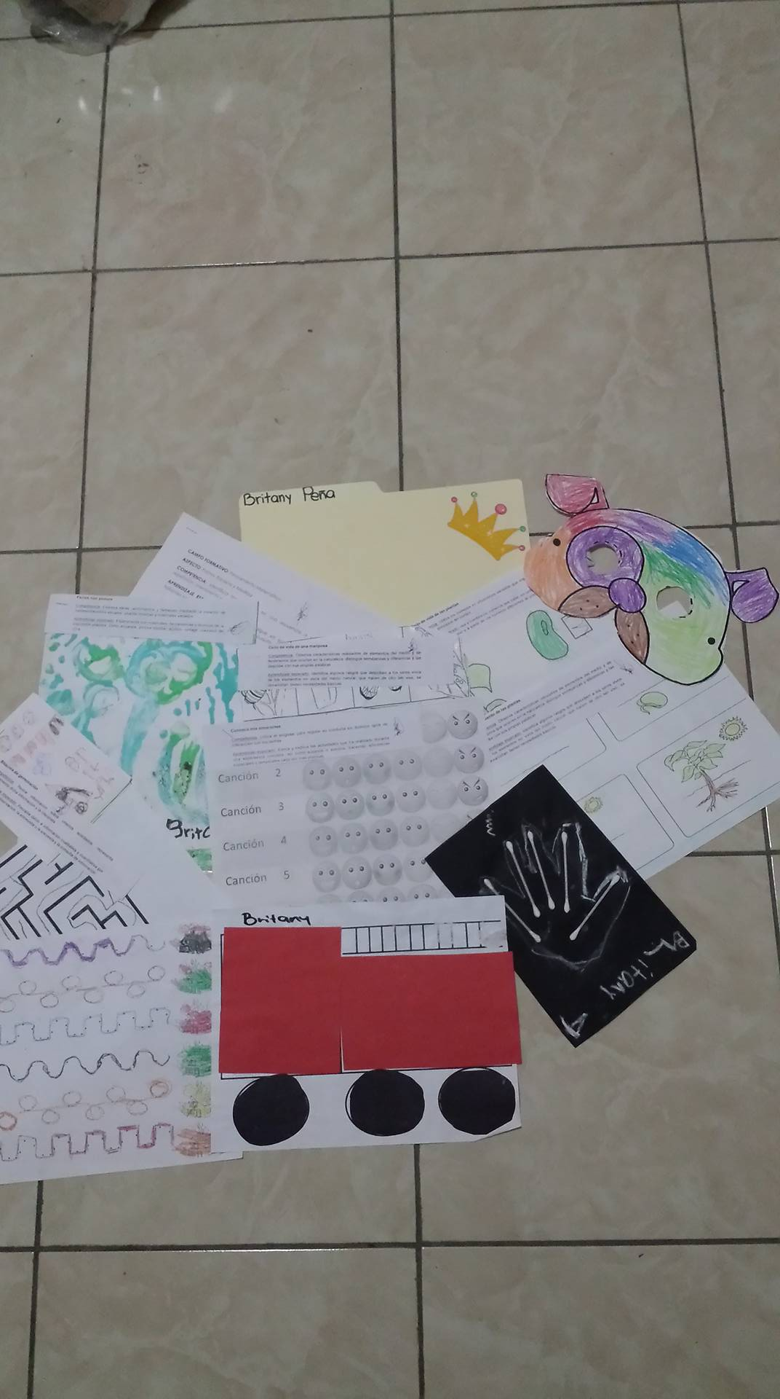

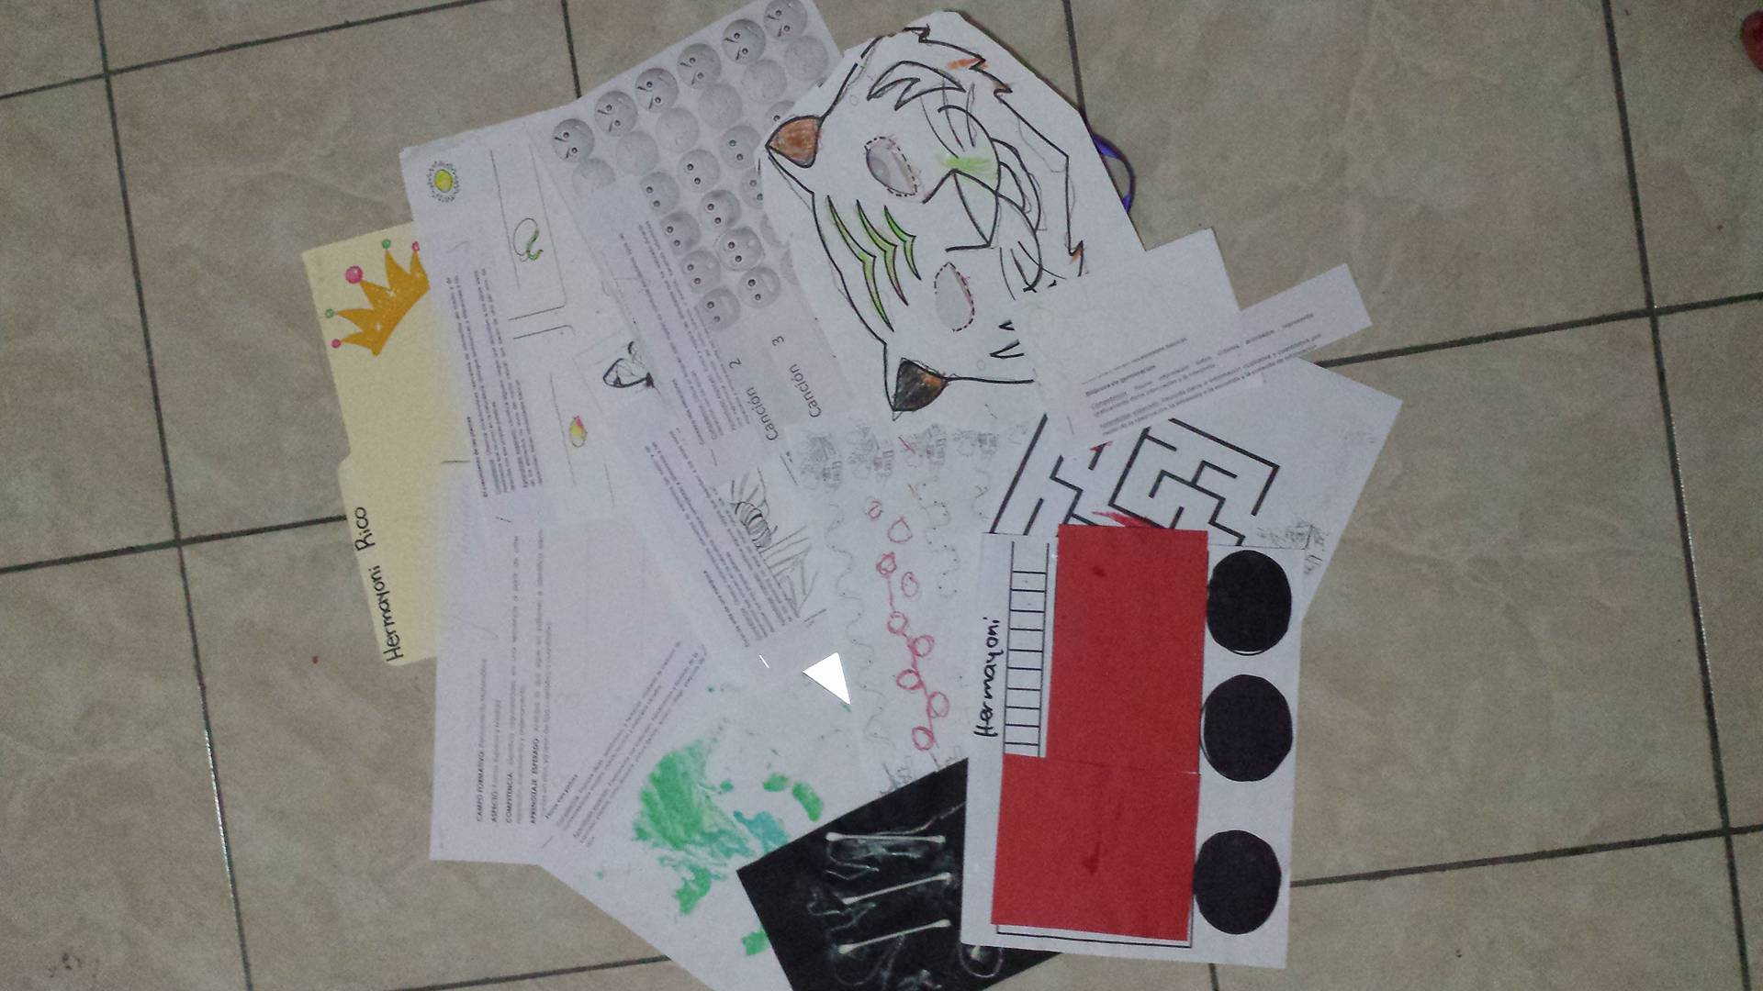

Hermayoni Chanel Rico Barajas

Fernanda Abigail Sánchez Rocamontes

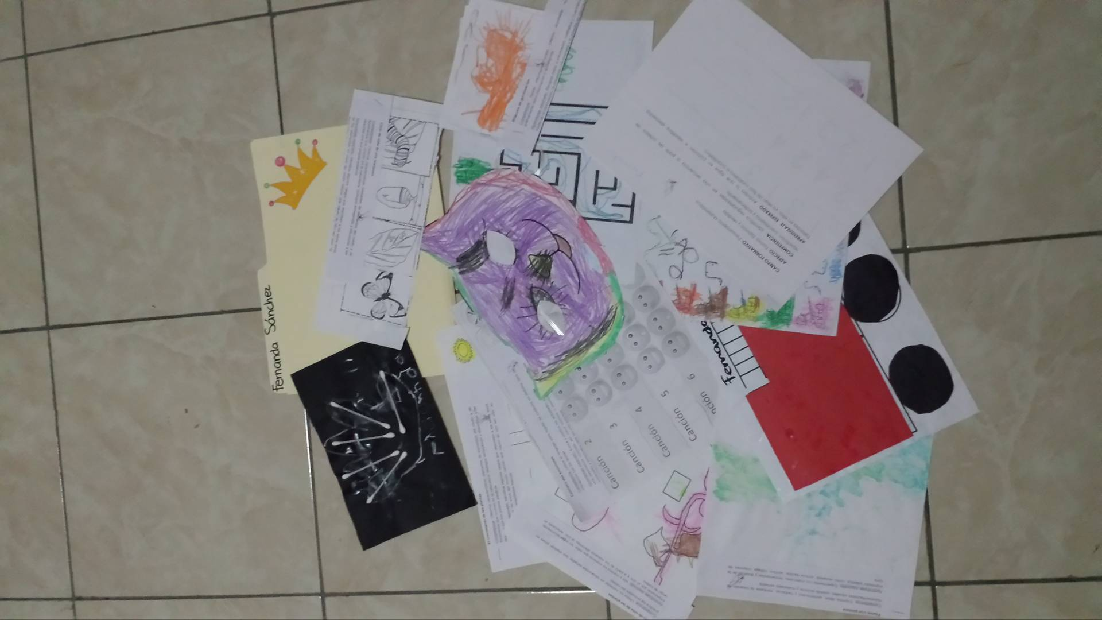

**Bibliografía**

* PEP 2011 Programa de Educación Preescolar- guía de la educadora
* Díaz Barriga F. (2002). Estrategias docentes para un aprendizaje significativo. Una interpretación constructiva. México: McGraw-Hill.

**RUBRICA PARA EVALUACIÓN EVIDENCIA GLOBAL**

|  |  |  |  |  |  |  |
| --- | --- | --- | --- | --- | --- | --- |
| Criterios de evaluación |  | Niveles de logro | | | | |
|  | 10 | 9-8 | 7-6 | 5 | Calificación |
| Formalidad | El documento tiene portada, introducción, conclusión y referencias bibliográficas. | El documento contiene introducción y conclusiones. | El documento cuenta solo con introducción o conclusiones y bibliografía. | El documento no cuenta con la formalidad de un trabajo de evidencia global. |  |
| Evaluación | Presenta la evaluación inicial y final de los 6 alumnos en seguimiento. | Presenta la evaluación inicial y final de algunos de los alumnos en seguimiento. | Solamente presenta la evaluación inicial o la final de los 6 alumnos en seguimiento. | Solamente presenta la evaluación inicial o final de algunos de los alumnos en seguimiento. |  |
| Análisis | Realiza un análisis derivado de las evaluaciones que indique el aprendizaje de los 6 niños en seguimiento y utiliza referencias bibliográficas. | Realiza un análisis derivado de las evaluaciones indicando el aprendizaje de solo algunos de los alumnos y utiliza referencias bibliográficas. | Realiza un análisis derivado de las evaluaciones que indique el aprendizaje de los 6 niños en seguimiento. | Realiza un análisis derivado de las evaluaciones indicando el aprendizaje de solo algunos de los alumnos y NO utiliza referencias bibliográficas. |  |
| Listas de cotejo | Presenta listas de cotejo evaluadas de los 6 alumnos en seguimiento. | Presenta listas de cotejo evaluadas de algunos de los alumnos en seguimiento. | Presenta listas de cotejo sin evaluar. | No presenta listas de cotejo utilizadas. |  |
| Evidencias | Presenta evidencias de los 6 niños evaluados. | Presenta evidencias de algunos niños evaluados. | No presenta evidencia de los alumnos. | No presenta evidencia de los alumnos |  |
| Calidad de la escritura | Emplea correctamente la  gramática y ortografía en general | Tiene hasta tres errores  gramaticales y de ortografía en general | No emplea la gramática y ortografía de forma regular. | Tiene más de 10 errores ortográficos. |  |